2021年度

四川省永安中心卫生院

单位决算

目录
公开时间：2022年8月25日

第一部分部门概况 1
一、职能简介 1
二、2021年重点工作完成情况 1
第二部分2021年度单位决算情况说明 4
一、收入支出决算总体情况说明 4
二、收入决算情况说明 5
三、支出决算情况说明 5
四、财政拨款收入支出决算总体情况说明 6
五、一般公共预算财政拨款支出决算情况说明 6
六、一般公共预算财政拨款基本支出决算情况说明 8
七、“三公”经费财政拨款支出决算情况说明 9
八、政府性基金预算支出决算情况说明 9
九、国有资本经营预算支出决算情况说明 9
十、其他重要事项的情况说明 9
第三部分名词解释 11
第四部分附件 16
第五部分附表 18
一、收入支出决算总表 18
二、收入决算表 18
三、支出决算表 18
四、财政拨款收入支出决算总表 18
五、财政拨款支出决算明细表 18
六、一般公共预算财政拨款支出决算表 18
七、一般公共预算财政拨款支出决算明细表 18
八、一般公共预算财政拨款基本支出决算表 18
九、一般公共预算财政拨款项目支出决算表 18
十、一般公共预算财政拨款“三公”经费支出决算表 18
十一、政府性基金预算财政拨款收入支出决算表 18
十二、政府性基金预算财政拨款“三公”经费支出决算表 18
十三、国有资本经营预算财政拨款收入支出决算表 18
十四、国有资本经营预算财政拨款支出决算表 18

第一部分部门概况

一、职能简介
为人民身体健康提供医疗与预防保健服务。负责辖区内常见病多发病诊治、护理；院前急救、巡回医疗，辖区内的疾病控制、妇幼保健、健康教育、计划免疫，新型合作医疗的组织与管理等工作，承担乡村卫生人员业务培训和技术指导。

二、2021年重点工作完成情况
（一）医疗业务发展，稳中有升。
2021年，我院通过医疗质量提升，就医环境改进，服务模式转变，全年业务收入较上年稳步提升。截至12月20日，业务收入511.2万，较去年同期上升11.08%，其中医疗收入245.98万占比53.41%；门诊就诊量2.7万余人次；住院就诊量1378人次，较去年同期上升19.61%。
（二）公共卫生服务，稳步推进。
完成了对辖区内常住人口健康档案的清理和动态完善工作。规范开展预防接种工作，规划内疫苗接种1550余人次，规划外疫苗接种600余人次。全年无1例传染病漏报。全年共规范管理孕产妇117人。继续加强对慢性病人的管理工作，完成了1420名的高血压病人、380名糖尿病人、96名精神病人的访视、体检工作。完成了对1659名65岁以上老年人的健康体检工作。完成0—6岁儿童的健康体检，共计1013人，管理孕产妇60人。完成133名慢阻肺、38名类风湿、14名结核病人健康管理工作，开展春秋季入学、入托预防接种证查验工作，共查验接种证702剂次，补种115剂次。深入到当地中、小学校、自来水厂开展健康教育和健康指导工作，先后开展健教工作46次。大力开展健康教育、健康咨询工作，举办专题讲座12次，举行大型宣传18次，专栏板报4期，发放宣传资料20000余份，接受咨询1000余人，拟写张贴宣传标语15幅。圆满完成46名计划生育手术并发症患者免费药物发放，108人次免费婚前优生健康检查工作，117人孕优检查工作，免费发放营养包1712人次。完成500余人次“两癌筛查”和1332余人次的“三查”工作。
（三）新冠疫情阻击，常抓不懈。
健全了相关领导组织，开展全员防控知识培训11次，进一步完善了预检分诊、发热门诊、留观病区等硬件设施建设，完成46人次的居家隔离观察工作，入户排查16余人次，开展核酸检测4868人次，留观可疑病人2人，转入发热门诊诊疗42人次，转诊发热病人17人次。发放消毒药品168Kg，配发口罩11000余只，使用隔离衣385套、防护服17套。完成辖区内2600余名学生入校的身体健康监测工作。开展院内和片区应急演练2次。熬制中药“大锅药”4次，送服200余人次。接种新冠疫苗27000余针次，接种9000余人。
（四）中医药服务，全面推进。
中医门诊、住院人次占住院就诊人次比例30.22%，中药占比26.52.14%，中医诊疗收入占比医疗收入28.14%，拓展理疗服务项目4项，全年中医服务收入132.04万余元。
（五）脱贫健康保障，持续推进。
完成脱贫人口、边缘户、五保户、低保户的疾病筛查工作，共计筛查2148人，初诊慢病616人，完成慢病申报人156人，其他疾病269人。开展家庭医生入户访视3次，接受健康监测7814人次。截至目前住院诊治脱贫户378人次，医保报销93.45万元，院内免除诊治费用14160元。派驻驻村第一书记一人，开支费用8.4万余元。完成院个人帮扶27户的各类调查走访、返贫风险排查、个人增收发展工作。
（六）社会满意度，持续提升。
全年无医疗纠纷和安全事故发生，满意度评分保持在90分以上。无匿名举报事件。
（七）完成其他工作任务
进一步规范了辖区村卫生室的设施、设备配套和人员整合工作，完成各类应急事件演练和片区各类公共事件应急处突工作。开展片区内公共卫生骨干集中培训3次、乡村医生全员培训和日常业务培训2次。
（八）全面落实依法治县和安全维稳暨综治工作
贯彻落实县委、县政府和卫健局依法治县工作要求，积极组织院内干部职工学习国家相关法律、法规和部门各项规章制度并全员参与《中华人民共和国民法典》知识竞赛。全面实施领导班子会前学法制度，积极参与院外法制培训，组织相关人员深入到服务对象中开展“七进”工作，使干部职工知法、守法，严格按照相关法律、法规开展工作、自觉规范工作行为，维护群众利益。
深入开展扫黑除恶专项治理工作，落实保卫人员24小时安全巡逻制度，开展全院职工安全教育，熟悉报案、报警流程，积极发掘各类涉黑涉恶和不稳定线索，规避各类风险，为建设“安全社区”作出贡献。持续对医疗废物暂存间、医疗废水处置设施进行改进，继续健全医疗废物、废水处置相关制度和流程，勇于承担环境治理赋予的社会责任。教育全体职工不参与违反社会治安的邪教活动、勇于担当，积极参与化解矛盾、杜绝群体事件发生活动，从我做起，多干实事、不以讹传讹，恪守公民行为准则和院内的相关管理制度。

第二部分2021年度单位决算情况说明
- 收入支出决算总体情况说明
2021年度收、支总计793.5万元。与2020年791.13相比，收、支总计各减少2.37万元，下降0.3%。变动主要原因是一般财政拨款收入减少。

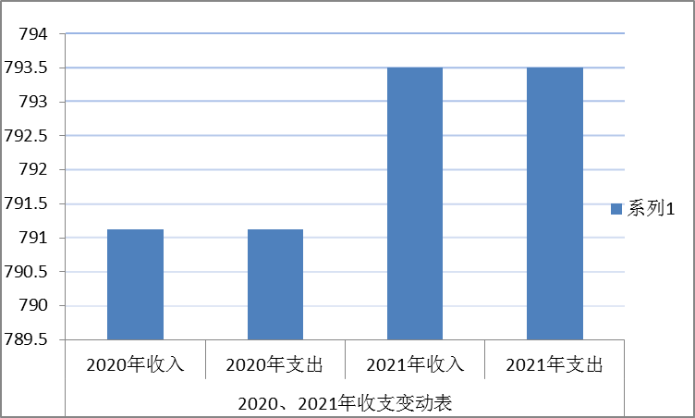
（图1：收、支决算总计变动情况图）
- 收入决算情况说明

2021年本年收入合计793.5万元，其中：一般公共预算财政拨款收入333.25万元，占42%；政府性基金预算财政拨款收入0万元，占0%；国有资本经营预算财政拨款收入0万元，占0%；上级补助收入0万元，占0%；事业收入460.25万元，占58%。

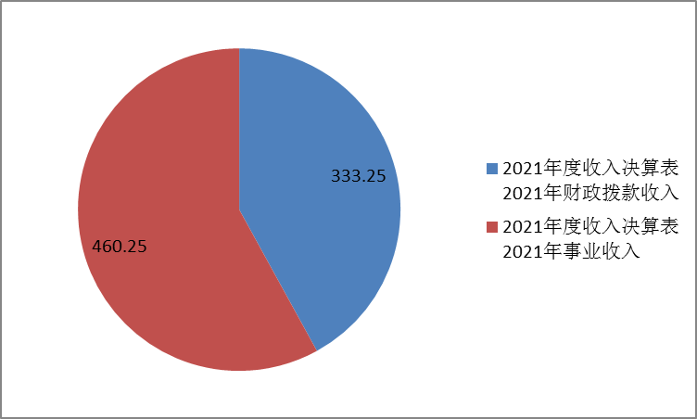
（图2：收入决算结构图）
- 支出决算情况说明

2021年本年支出合计793.5万元，其中：基本支出657.55万元，占82.8%；项目支出135.95万元，占17.2%。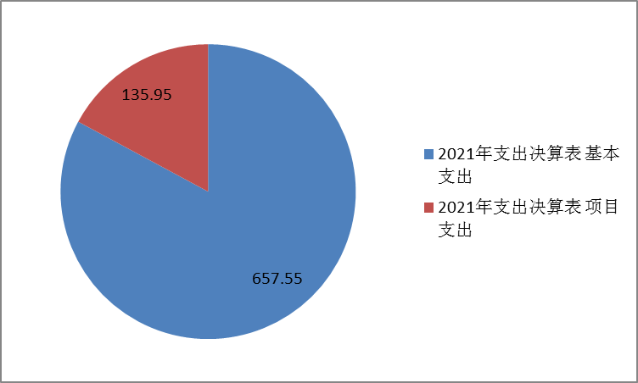
（图3：支出决算结构图）

四、财政拨款收入支出决算总体情况说明
2021年财政拨款收、支总计333.25万元。与2020年相比，财政拨款收、支总计各减少17.61万元，下降5%。变动主要原因是财政拨款人员数减少。

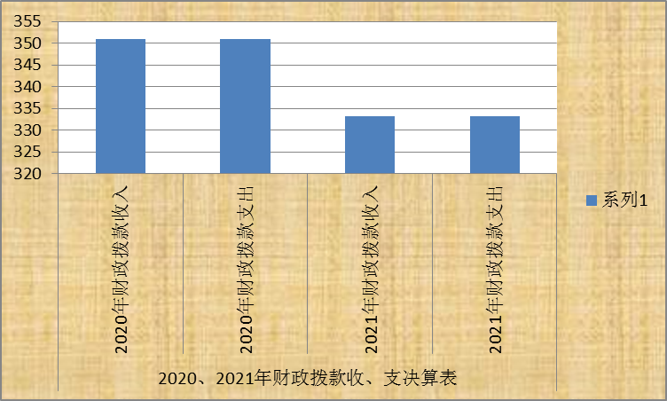
（图4：财政拨款收、支决算总计变动情况）

五、一般公共预算财政拨款支出决算情况说明

（一）一般公共预算财政拨款支出决算总体情况
2021年一般公共预算财政拨款支出333.25万元，占本年支出合计的42%。与2020年相比，一般公共预算财政拨款支出减少17.61万元，下降5%。变动主要原因是财政拨款人员数减少。

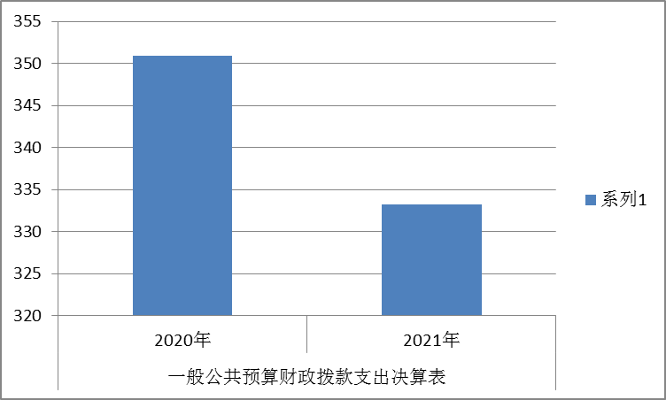
（图5：一般公共预算财政拨款支出决算变动情况）

（二）一般公共预算财政拨款支出决算结构情况
2021年一般公共预算财政拨款支出333.25万元，主要用于以下方面：卫生健康（类）支出331.75万元，占99.5%；农林水支出（类）支出1.5万元，占0.5%。

（图6：一般公共预算财政拨款支出决算结构）

（三）一般公共预算财政拨款支出决算具体情况

2021年一般公共预算支出决算数为333.25万元，完成预算的100%。其中：

1.卫生健康支出（类）基层医疗卫生机构（款）乡镇卫生院（项）：支出决算为197.3万元，完成预算100%。

2.卫生健康支出（类）基层医疗卫生机构（款）其他基层医疗卫生机构（项）：支出决算为37.2万元，完成预算100%。

3.卫生健康支出（类）公共卫生（款）基本公共卫生服务（项）:支出决算为97.25万元，完成预算100%。

2.农林水支出类：支出决算为1.5万元。农林水支出（类）扶贫（款）其他扶贫支出（项）:支出决算为1.5万元，完成预算100%。

六、一般公共预算财政拨款基本支出决算情况说明
2021年一般公共预算财政拨款基本支出197.3万元，其中：
人员经费197.3万元，主要包括：基本工资、津贴补贴、奖金、伙食补助费、绩效工资、机关事业单位基本养老保险缴费、职业年金缴费、其他社会保障缴费、其他工资福利支出、离休费、退休费、抚恤金、生活补助、医疗补助、奖励金、住房公积金、其他对个人和家庭的补助支出等。
公用经费0万元，主要包括：办公费、印刷费、咨询费、手续费、水费、电费、邮电费、物业管理费、差旅费、因公出国（境）费用、维修（护）费、租赁费、会议费、培训费、公务接待费、劳务费、委托业务费、工会经费、福利费、公务用车运行维护费、其他交通费、税金及附加费用、其他商品和服务支出、办公设备购置、专用设备购置、信息网络及软件购置更新、其他资本性支出等。

七、“三公”经费财政拨款支出决算情况说明

（一）“三公”经费财政拨款支出决算总体情况说明
2021年“三公”经费财政拨款支出决算为0万元。

（二）“三公”经费财政拨款支出决算具体情况说明
2021年“三公”经费财政拨款支出决算中，我单位未安排该项资金，不涉及。

八、政府性基金预算支出决算情况说明
2021年政府性基金预算财政拨款支出0万元。
- 国有资本经营预算支出决算情况说明
2021年国有资本经营预算财政拨款支出0万元。
- 其他重要事项的情况说明

（一）机关运行经费支出情况
2021年我院无机关运行经费支出2万元。

（二）政府采购支出情况
2021年，我院政府采购支出总额0万元。

（三）国有资产占有使用情况
截至2021年12月31日，我院共有车辆1辆，属于其他用车1辆，主要是用于院前急诊急救用车、无单价50万元以上专用设备。

（四）预算绩效管理情况
根据预算绩效管理要求，本单位在2021年度预算编制阶段，组织对基本公共卫生等3个项目开展了预算事前绩效评估，对3个项目编制了绩效目标，预算执行过程中，选取3个项目开展绩效监控，年终执行完毕后，对3个项目开展了绩效自评，2021年特定目标类部门预算项目绩效目标自评表见附件（第四部分）。

- 名词解释

1.财政拨款收入：指单位从同级财政部门取得的财政预算资金。
2.事业收入：指事业单位开展专业业务活动及辅助活动取得的收入。
3.经营收入：指事业单位在专业业务活动及其辅助活动之外开展非独立核算经营活动取得的收入。
4.其他收入：指单位取得的除上述收入以外的各项收入。
5.使用非财政拨款结余：指事业单位使用以前年度积累的非财政拨款结余弥补当年收支差额的金额。
6.年初结转和结余：指以前年度尚未完成、结转到本年度有关规定继续使用的资金。
7.结余分配：指事业单位按照会计制度规定缴纳的所得税、提取的专用结余以及转入非财政拨款结余的金额等。
8.年末结转和结余：指单位按有关规定结转到下年或以后年度继续使用的资金。
9.一般公共服务（类）人力资源事务（款）引进人才费用（项）：指反映用于引进外国专家补助、引智成果推广等方面的支出。
10.教育（类）职业教育（款）中专教育（项）:指各部门举办的各类中等专业学校的支出。
11.社会保障和就业（类）行政事业单位离退休（款）机关事业单位基本养老保险缴费支出（项）:指机关事业单位实施养老保险制度由单位缴纳的基本养老保险支出。
12.卫生健康支出（类）卫生健康管理事务（款）行政运行（项）:指行政单位（包括实行公务员管理的事业单位）的基本支出。
13.卫生健康支出（类）卫生健康管理事务（款）一般行政管理事务（项）:指行政单位（包括实行公务员管理的事业单位）未单独设置项级科目的其他支出。
14.卫生健康支出（类）卫生健康管理事务（款）其他卫生健康管理事务支出（项）:指其他用于卫生健康管理事务方面的支出。
15.卫生健康支出（类）公立医院（款）综合医院（项）:指卫生健康、中医部门所属的城市综合性医院、独立门诊、教学医院、疗养院和县医院的支出。
16.卫生健康支出（类）公立医院（款）中医（民族）医院（项）:指卫生健康、中医部门所属的中医院、中西医结合医院、民族医院的支出。
17.卫生健康支出（类）公立医院（款）传染病医院（项）:指卫生健康、中医部门所属的专门收治各类传染病人的支出。
18.卫生健康支出（类）公立医院（款）其他公立医院支出（项）:指其他用于公立医院方面的支出。
19.卫生健康支出（类）基层医疗卫生机构（款）乡镇卫生院（项）：反映用于乡镇卫生院的支出。
20.卫生健康支出（类）基层医疗卫生机构（款）其他基层医疗卫生机构（项）：指用于村卫生室方面的支出。
21.卫生健康支出（类）公共卫生（款）疾病预防控制机构（项）:指卫生健康部门所属疾病预防控制机构的支出。
22.卫生健康支出（类）公共卫生（款）卫生监督机构（项）:指卫生健康部门所属卫生监督机构的支出。
23.卫生健康支出（类）公共卫生（款）妇幼保健机构（项）:指卫生健康部门所属妇幼保健机构的支出。
24.卫生健康支出（类）公共卫生（款）基本公共卫生服务（项）:指用于基本公共卫生服务支出。
25.卫生健康支出（类）公共卫生（款）重大公共卫生专项（项）:指重大疾病、重大传染病预防控制等重大公共卫生服务支出。
26.卫生健康支出（类）公共卫生（款）其他公共卫生支出（项）:指其他用于公共卫生方面的支出。
27.卫生健康支出（类）中医药（款）中医（民族医）药专项（项）:指中医（民族医）药方面的专项支出。
28.卫生健康支出（类）计划生育服务（款）计划生育服务（项）:指计划生育服务支出。
29.卫生健康支出（类）计划生育事务（款）其他计划生育事务支出（项）:指其他用于计划生育管理事务方面的支出。
30.卫生健康支出（类）食品和药品监督管理事务（款）行政运行（项）:指行政单位（包括实行公务员管理的事业单位）的基本支出。
31.卫生健康支出（类）行政事业单位医疗（款）行政单位医疗（项）:指财政部门集中安排的行政单位医疗保险缴费经费，未参加医疗保险的行政单位的公费医疗经费，按国家规定享受离休人员、红军老战士待遇人员的医疗经费。
32.卫生健康支出（类）行政事业单位医疗（款）事业单位医疗（项）:指财政部门集中安排的事业单位医疗保险缴费经费，未参加医疗保险的事业单位的公费医疗经费，按国家规定享受离休人员待遇的医疗经费。
33.卫生健康支出（类）行政事业单位医疗（款）其他行政事业单位医疗支出（项）:指其他用于行政事业单位医疗方面的支出。
34.卫生健康支出（类）其他医疗卫生与计划生育支出（款）其他医疗卫生与计划生育支出（项）:指其他用于医疗卫生与计划生育方面的支出。
35.农林水支出（类）扶贫（款）其他扶贫支出（项）:指其他用于扶贫方面的支出。
36.住房保障支出（类）住房改革支出（款）住房公积金（项）:指行政事业单位按人力资源和社会保障部、财政部规定的基本工资和津贴补贴以及规定比例为职工缴纳的住房公积金。
37.基本支出：指为保障机构正常运转、完成日常工作任务而发生的人员支出和公用支出。
38.项目支出：指在基本支出之外为完成特定行政任务和事业发展目标所发生的支出。
39.经营支出：指事业单位在专业业务活动及其辅助活动之外开展非独立核算经营活动发生的支出。
40.“三公”经费：指部门用财政拨款安排的因公出国（境）费、公务用车购置及运行费和公务接待费。其中，因公出国（境）费反映单位公务出国（境）的国际旅费、国外城市间交通费、住宿费、伙食费、培训费、公杂费等支出；公务用车购置及运行费反映单位公务用车车辆购置支出（含车辆购置税）及租用费、燃料费、维修费、过路过桥费、保险费等支出；公务接待费反映单位按规定开支的各类公务接待（含外宾接待）支出。
41.机关运行经费：为保障行政单位（含参照公务员法管理的事业单位）运行用于购买货物和服务的各项资金，包括办公及印刷费、邮电费、差旅费、会议费、福利费、日常维修费、专用材料及一般设备购置费、办公用房水电费、办公用房取暖费、办公用房物业管理费、公务用车运行维护费以及其他费用。

第四部分附件
主管部门及代码 |  | 通江县卫生健康局558 |  | 实施单位 | 通江县永安中心卫生院
项目预算  执行情况  （万元） |  | 预算数： | 333.25 | 执行数： | 333.25
 |  | 其中：  财政拨款 | 333.25 | 其中：  财政拨款 | 333.25
 |  | 其他资金 |  | 其他资金
年度总体目标  完成情况 | 预期目标 |  |  | 目标实际完成情况
 | 目标1：改善老百姓看病难看病贵的问题。  目标2：提升医疗服务能力。  目标3：实现财政资金全方位、全过程、全覆盖绩效管理，开展绩效监控和绩效评价。 |  |  | 1、实行了全部西药、中成药零加成，减轻了老百姓看病贵的负担；2、精准扶贫经费按时按标准发放到驻村工作人员，扶贫工作有序开展；3、顺利完成2021年度基本公共卫生工作，改善了老百姓的就医环境，减轻了老百姓的就医负担，提高了老百姓的满意度。
年度绩效指标完成情况 | 一级  指标 | 二级  指标 | 三级  指标 | 预期指标值 | 实际完成指标值
 | 完成  指标 | 数量指标 | 工资福利保障人数 | 38人 | 38人
 |  | 数量指标 | 乡村医生培训次数 | ≥8次 | ≥8次
 |  | 数量指标 | 预防接种人次数 | ≥2150次 | ≥2150次
 |  | 数量指标 | 医务人员培训次数 | ≥12次 | ≥12次
 |  | 质量指标 | 工资福利到位率 | 100% | 100%
 |  | 质量指标 | 医务人员及乡村医生培训合格率 | =100% | =100%
 |  | 质量指标 | 项目执行率 | =100% | =100%
 |  | 成本指标 | 工资福利总额 | ≤383.2万 | ≤383.2万
 | 效益  指标 | 经济效益指标 | 职工人均收入 | ≥6万元 | ≥6万元
 |  | 社会效益指标 | 驻村人员、帮扶对象幸福指数 | ≥90% | ≥90%
 |  | 生态效益指标 | 能耗下降率 | ≥10% | ≥10%
 |  | 可持续影响指标
 | 满意  度指标 | 满意度  指标 | 群众满意度 | ≥90% | ≥90%

第五部分附表

一、收入支出决算总表

二、收入决算表

三、支出决算表

四、财政拨款收入支出决算总表

五、财政拨款支出决算明细表

六、一般公共预算财政拨款支出决算表

七、一般公共预算财政拨款支出决算明细表

八、一般公共预算财政拨款基本支出决算表

九、一般公共预算财政拨款项目支出决算表

十、一般公共预算财政拨款“三公”经费支出决算表

十一、政府性基金预算财政拨款收入支出决算表

十二、政府性基金预算财政拨款“三公”经费支出决算表

十三、国有资本经营预算财政拨款收入支出决算表
十四、国有资本经营预算财政拨款支出决算表

